5.VERIFICAȚI-VĂ GREUTATEA CORPORALĂ!
Încercați să vă mențineți greutatea ideală!
6.ADOPTAȚI UN STIL DE VIAȚĂ ACTIV!

30 minute de exerciții efectuate zilnic, vă pot ajuta să scădeți în greutate și să vă reduceți presiunea arterială.

Ministerul Institutul Centrul Centrul Siglă
Sănătății Național de Național de Regional Denumire
Sănătate Evaluare și de DSP
Publică Promovare a Sănătate
Stării de Publică
Sănătate Cluj


Material realizat în cadrul subprogramului de evaluare şi promovare a sănătăţii şi educaţie pentru sănătate al Ministerului Sănătății -pentru distribuție gratuită –
Beneficiile controlului presiunii arteriale!
Reducerea presiunii arteriale sistolice medii (valoarea superioară a presiunii arteriale) cu 12-13 mmHg poate reduce riscul de:
37%

ACCIDENT VASCULAR CEREBRAL
37%

BOALĂ CORONARIANĂ
21%

13%
25%
DECESE PRIN BOLI CARDIOVASCULARE

DECESE PRIN ALTE BOLI

WHO– A Global Brief on Hypertension, Silent killer, Global Public Health Crisis, WHO/DCO/WHD/2013.2 2018 ESC/ESH Guidelines for themanagement of arterial hypertension, The Task Force for the management of arterial hypertension of the European Society of Cardiology (ESC) and the European Society of Hypertension (ESH),



6 MODALITĂȚI SIMPLE PENTRU A VĂ REDUCE PRESIUNEA ARTERIALĂ

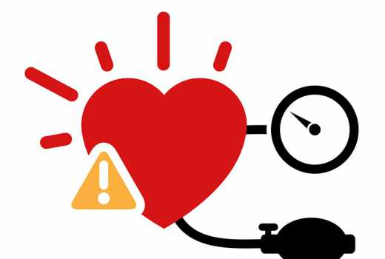

Material adresat populației generale
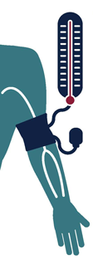
SEMNIFICAȚIA VALORILOR PRESIUNII ARTERIALE:

Valoarea SUPERIOARĂ:

Presiunea din artere la
bătaia cardiacă

Valoarea INFERIOARĂ:
Presiunea din artere între bătăile cardiace

PRESIUNEA
SISTOLICĂ

PRESIUNEA
DIASTOLICĂ

Sub
120

Sub
80
Numită și pre-hipertensiune
RIDICATĂ
CRESCUTĂ
140
sau mai mult

90
sau
mai mult

90
sau mai mult
120-139
80-89
NORMALĂ
Sub
80

Sub
80
Numită și hipertensiune

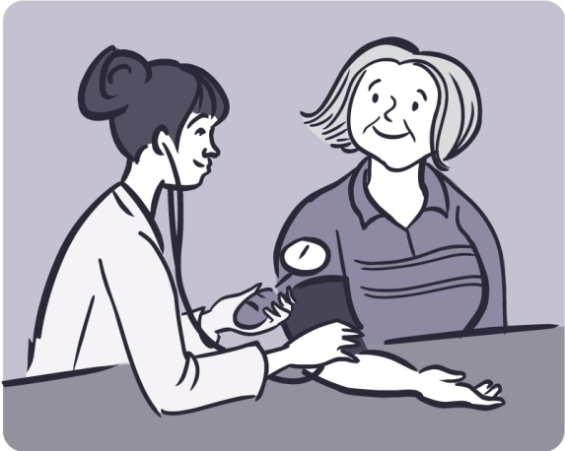

COMPLICAȚIILE
HIPERTENSIUNII
ARTERIALE

AVC
Afectarea vederii
Infarct miocardic

Insuficiență cardiacă
Trombi arteriali care pot conduce la infarct miocardic și AVC
Afectare renală

CE PUTEȚI FACE PENTRU A VĂ REDUCE PRESIUNEA ARTERIALĂ ?
1. REDUCEȚI
CONSUMUL DE SARE!
Verificați etichetele produselor alimentare. Nu adăugați sare la masă!
2. ALEGEȚI O ALIMENTAȚIE SĂNĂTOASĂ!

Consumați multe legume și fructe!
Spuneți nu alimentelor de tip fast-food!

3. RENUNȚATI LA FUMAT!

4.CONSUMAȚI ALCOOL CU MODERAȚIE!

